Je lis et l’entoure la bonne phrase.
 | 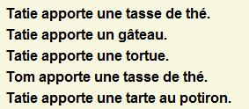
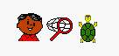 | 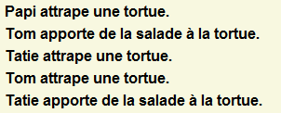
 | 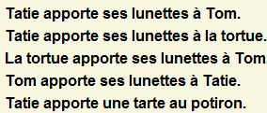
 | 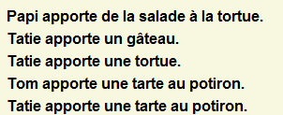
 | 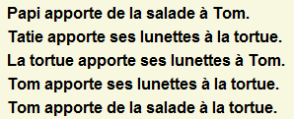
 | 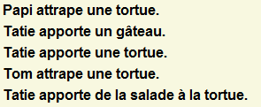

nette
vette
lette
dette
cette

tor
tar
tir
tur
ter
tour
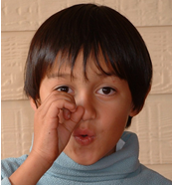
por pir pur par per pyr pour

 |  |  | 
………………………… | ……………………………. | ……………………………………. | ………………………………….

